1.

Физика — это наука о природе (естествознание) в самом общем смысле (часть природоведения). Предмет её изучения составляет материя (в виде вещества и полей) и наиболее общие формы её движения, а также фундаментальные взаимодействия природы, управляющие движением материи.

Меха́ника (греч. μηχανική — искусство построения машин) — раздел физики, наука, изучающая движение материальных тел и взаимодействие между ними; при этом движением в механике называют изменение во времени взаимного положения тел или их частей в пространстве.

Механика делится на три раздела: кинематику, динамику и статику. 

***Кинематика*** – это раздел механики, изучающий движение тел вне связи с причинами, которые вызывают или изменяют это движение.  Кинематика отвечает только на вопрос «Как движется тело?». 

***Динамика*** – это раздел механики, который изучает законы движения тел и причины, вызывающие или изменяющие это движение.  Динамика отвечает на вопрос «Почему тело движется так, а не иначе?». 

***Статика*** – это раздел физики, рассматривающий условия равновесия системы сил, то есть когда тела остаются в покое или движутся с постоянной скоростью. 

Без знания механики невозможно изучение других разделов физики, так как механическое движение (перемещение тел) имеет место при всех физических явлениях.

Систе́ма отсчёта — это совокупность неподвижных относительно друг друга тел, по отношению к которым рассматривается движение, и отсчитывающих время часов, по отношению к которой рассматривается движение каких-либо тел.

При поступательном движении тела все точки тела движутся одинаково, и, вместо того чтобы рассматривать движение каждой точки тела, можно рассматривать движение только одной его точки.

Основные характеристики движения материальной точки: траектория движения, перемещение точки, пройденный ею путь, координаты, скорость и ускорение.

Линию, по которой движется материальная точка в пространстве, называют **траекторией**.

**Перемещением** материальной точки за некоторый промежуток времени называется вектор перемещения ∆**r=r-r0**, направленный от положения точки в начальный момент времени к ее положению в конечный момент.

**Скорость** материальной точки представляет собой вектор, характеризующий направление и быстроту перемещения материальной точки относительно тела отсчета. **Вектор ускорения** характеризует быстроту и направление изменения скорости материальной точки относительно тела отсчета.

***Описания движения.***

**1. Векторный способ описания движения**

ОПРЕДЕЛЕНИЕ: **Векторный способ описания движения** – это описание изменения радиус-вектора материальной точки в пространстве с течением времени.

Рассмотрим движение точки М в некоторой системе отсчета *Oxyz* (рис.1). Зададим радиус-вектор точки  *r* — вектор, соединяющий начало координат с этой точкой.

При движении точки M вектор *r* будет с течением времени изменяться, т.е. будет каким-то образом зависеть от времени. Эта зависимость *r* *= r* *(t)* представляет собой закон движения в векторном виде.

В процессе движения конец радиус-вектора будет описывать траекторию, а его изменение – перемещение  *s* точки.

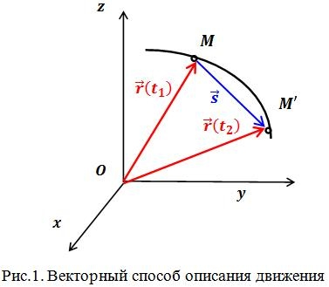

**2. Координатный способ описания движения**

ОПРЕДЕЛЕНИЕ: **Координатный способ описания движения** – описание изменения во времени координат точки в выбранной системе отсчета.

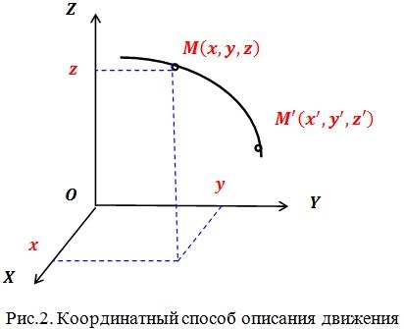

При координатном способе положение точки в пространстве задается тремя координатами (рис.2). Выбор системы координат зависит от конкретной задачи. Можно работать в декартовой (прямоугольной) системе, иногда удобнее бывает сферическая или цилиндрическая системы координат.

В декартовой системе координат положение точки определяется тройкой чисел  (*x, y, z*) — ее декартовыми координатами.

Чтобы задать закон движения точки, необходимо знать значения ее координат в каждый момент времени. Закон движения в координатном виде в общем случае представляет собой систему трех уравнений: *x=x(t), y=y(t), z=z(t)*

Между векторным и координатным способом описания движения существует непосредственная связь, а именно: числовые значения проекций радиус-вектора движущейся точки на координатные оси системы с тем же началом отсчета равны координатам точки:  *rx* *= x, ry* *= y, rz* *= z.*

**3. Естественный способ описания движения**

ОПРЕДЕЛЕНИЕ: **Естественный способ описания движения** – описание движения вдоль траектории. Этим способом пользуются, когда траектория точки заранее известна.

Пусть точка М движется вдоль траектории АВ в системе отсчета *Oxyz* (рис.3). Выберем на траектории какую-нибудь неподвижную точку О*1*, которую будем считать началом отсчета, и определим положительное и отрицательное направления. Тогда положение точки M будет определяться расстоянием S от точки О*1*. При движении точка М переместится в точку М*1*, соответственно изменится ее расстояние от точки О*1*. Таким образом, расстояние S зависит от времени, а характер этой зависимости позволит определить положение точки М на траектории в любой момент времени. Закон движения в этом случае имеет вид: *s=s(t)*.

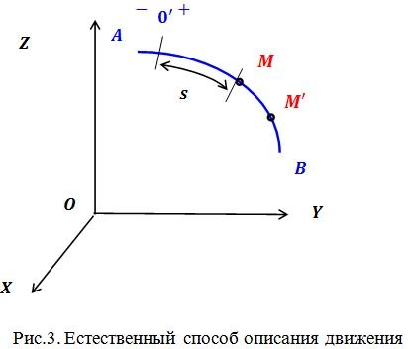

Ра́диус-ве́ктор — вектор, задающий положение точки в пространстве относительно некоторой заранее фиксированной точки, называемой началом координат. Понятие используется в математике и физике.

Путь (или траектория) материальной точки или тела — физическая абстракция; линия перемещения в пространстве. в топологическое пространство. Путь в графе — понятие теории графов; последовательность вершин, соединённых рёбрами.

**Перемеще́ние** (в кинематике) — изменение положения физического тела в пространстве с течением времени относительно выбранной системы отсчёта. ... — это модуль **перемещения**, в Международной системе единиц (СИ) измеряется в метрах; в системе СГС — в сантиметрах.

Ско́рость — векторная физическая величина, характеризующая быстроту перемещения и направление движения материальной точки относительно выбранной системы отсчёта. По определению, равна производной радиус-вектора точки по времени. В СИ измеряется в метрах в секунду.

**Ускорение** векторная величина, характеризующая направление и быстроту изменения мгновенной скорости: В проекции на ось : В СИ единица измерения **ускорения**: м . **Ускорение** может изменяться во времени.

2.

Кинематическое **уравнение движения** материальной **точки** Любая система отсчета или координат предполагает определение координат материальной **точки** в любой момент времени. ... Это возможно при использовании кинематического **уравнения движения**: r¯=r¯(t) (1).

Уравнения движения точки

Определение 2 При условии положения и определения материальной точки в данной системе отсчета считается, что ее движение задано или описано. Это возможно при использовании кинематического уравнения движения:   r¯=r¯(t) (1).

## Виды механического движения[[править](https://ru.wikipedia.org/w/index.php?title=Механическое_движение&veaction=edit&section=2) | [править код](https://ru.wikipedia.org/w/index.php?title=Механическое_движение&action=edit&section=2)]

Механическое движение можно рассматривать для разных механических объектов:

* **Движение**[**материальной точки**](https://ru.wikipedia.org/wiki/Материальная_точка) полностью определяется изменением её координат во времени (например, для [плоскости](https://ru.wikipedia.org/wiki/Плоскость_(геометрия)) — изменением [абсциссы](https://ru.wikipedia.org/wiki/Абсцисса) и [ординаты](https://ru.wikipedia.org/wiki/Ордината)). Изучением этого занимается [кинематика точки](https://ru.wikipedia.org/wiki/Кинематика_точки). В частности, важными характеристиками движения являются [траектория материальной точки](https://ru.wikipedia.org/wiki/Траектория_материальной_точки), [перемещение](https://ru.wikipedia.org/wiki/Перемещение), [скорость](https://ru.wikipedia.org/wiki/Скорость) и [ускорение](https://ru.wikipedia.org/wiki/Ускорение).
  + [*Прямолинейное* движение](https://ru.wikipedia.org/wiki/Прямолинейное_движение) точки (когда она всегда находится на прямой, скорость параллельна этой прямой)
  + *Криволинейное движение* — движение точки по траектории, не представляющей собою прямую, с произвольным ускорением и произвольной скоростью в любой момент времени (например, [движение по окружности](https://ru.wikipedia.org/wiki/Движение_по_окружности)).
* **Движение**[**твёрдого тела**](https://ru.wikipedia.org/wiki/Твёрдое_тело) складывается из движения какой-либо его точки (например, центра масс) и [вращательного движения](https://ru.wikipedia.org/wiki/Вращательное_движение) вокруг этой точки. Изучается [кинематикой твёрдого тела](https://ru.wikipedia.org/wiki/Кинематика_твёрдого_тела).
  + Если вращение отсутствует, то движение называется [*поступательным*](https://ru.wikipedia.org/wiki/Поступательное_движение) и полностью определяется движением выбранной точки. Движение при этом не обязательно является прямолинейным.
  + Для описания *вращательного движения* — движения тела относительно выбранной точки, например закреплённого в точке, — используют [Углы Эйлера](https://ru.wikipedia.org/wiki/Углы_Эйлера). Их количество в случае трёхмерного пространства равно трём.
  + Также для твёрдого тела выделяют *плоское движение* — движение, при котором [траектории](https://ru.wikipedia.org/wiki/Траектория) всех точек лежат в параллельных плоскостях, при этом оно полностью определяется одним из сечений тела, а сечение тела — положением любых двух точек.
* **Движение**[**сплошной среды**](https://ru.wikipedia.org/wiki/Сплошная_среда). Здесь предполагается, что движение отдельных частиц среды довольно независимо друг от друга (обычно ограничено лишь условиями непрерывности полей скорости), поэтому число определяющих координат бесконечно (неизвестными становятся функции).

Или

Поступательное движение

* Плоскопараллельное движение (Параллельный перенос)
* Сферическое движение (Вращательное движение
* Круговое движение
* Прецессия
* Нутация)

По виду траектории различают прямолинейное и криволинейное движения (частный случай криволинейного движения — движение по окружности); по скорости — равномерное и неравномерное; по ускорению — равноускоренное, равнозамедленное, ускоренное.

Механическое движение по характеру подразделяется на поступательное, вращательное и колебательное; по виду траектории – прямолинейное и криволинейное. Также механическое движение можно подразделять по характеру изменения скорости.

Физическая величина, которая определяет быстроту изменения скорости, называется **ускорением**. Математически ускорение определяется отношением изменения скорости к промежутку времени, за которое оно произошло (производная от скорости по времени): , где  – ускорение;  – изменение скорости;  – промежуток времени, за которое произошло изменение скорости;  – производная скорости по времени.

Так как скорость – величина векторная, то она может меняться по модулю и направлению, поэтому ускорение имеет две естественные составляющие: тангенциальную (параллельную вектору скорости) и нормальную (перпендикулярную вектору скорости).

, где  – полное ускорение;  – тангенциальная составляющая ускорения;  – нормальная составляющая ускорения (см. рис. 1).

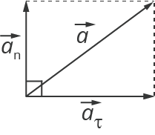

**Тангенциальная составляющая ускорения** характеризует быстроту изменения величины (модуля) скорости. Тангенциальное ускорение всегда коллинеарно скорости.

1) Если тангенциальная составляющая ускорения сонаправлена со скоростью, то движение будет ускоренное (см. рис. 2).





Рис. 2. Тангенциальная составляющая ускорения сонаправлена со скоростью

2) Если тангенциальная составляющая ускорения противонаправлена скорости, то движение будет замедленным (см. рис. 3).





Рис. 3. Тангенциальная составляющая ускорения противонаправлена скорости

**Нормальная составляющая ускорения** характеризует быстроту изменения скорости по направлению. Нормальное ускорение всегда перпендикулярно скорости и направлено к центру по радиусу траектории, по которой движется тело (см. рис. 4).



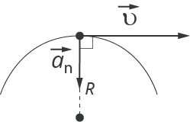

Рис. 4. Направление нормального ускорения

Величина нормального ускорения связана с радиусом траектории и со скоростью движения следующим соотношением: 

При прямолинейном движении тело имеет только тангенциальное ускорение. Нормальное ускорение отсутствует, так как скорость тела по направлению остаётся неизменной (см. рис. 5).

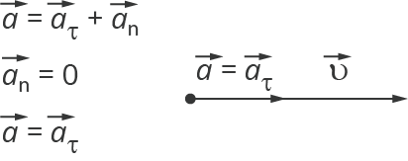

Рис. 5. Прямолинейное движение

При криволинейном движении, как правило, тело имеет тангенциальную и нормальную составляющую ускорения (см. рис. 6).

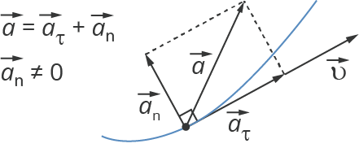

**Вращательным движением** ТТ называется такое **движение**, при котором все точки описывают окружности, центры которых лежат на одной прямой, называемой осью вращения. Окружности, по которым движутся точки ТТ лежат в плоскостях, перпендикулярных этой оси.

Вращательным движением ТТ называется такое движение, при котором все точки описывают окружности, центры которых лежат на одной прямой, называемой осью вращения. Окружности, по которым движутся точки ТТ лежат в плоскостях, перпендикулярных этой оси.

В физике и математике вектор – это величина, которая характеризуется своим численным значением и направлением. В физике встречается немало важных величин, являющихся векторами, например сила, положение, скорость, ускорение, вращающий момент, импульс, напряженность электрического и магнитного полей.

Однозначно направление вектора задают его направляющие косинусы. Чтобы найти направляющие косинусы вектора необходимо вектор нормировать (то есть вектор поделить на его длину): Замечание. Координаты единичного вектора равны его направляющим косинусам.

К линейным действиям с векторами относят сложение векторов, вычитание векторов и умножение вектора на число. Сочетая действия сложения и вычитания векторов, а также умножение вектора на число, получим линейную комбинацию векторов.

# Связь между линейными и угловыми характеристиками движения вращающегося тела

Угловые (и линейные *(dr,* V, а) характеристики движения вращающегося тела связаны между собой.

Связь между линейным и угловым перемещениями уже найдена *dr* = [<Лр, г].

Разделим это выражение на *dt:*



Поскольку но определению *dvldt* = v, a *dyldt =* со, то полученное выражение связывает между собой линейную скорость точки v с её угловой скоростью со:



Таким образом, линейная скорость точки тела, вращающегося с угловой скоростью со относительно неподвижной оси, равна векторному произведению угловой скорости тела на радиус-вектор г, определяющий положение точки относительно оси вращения. Обратите внимание, линейная скорость разных точек твёрдого тела различна. Чем дальше от оси вращения расположена точка, тем выше её линейная скорость.

Возьмём производную от последнего выражения по времени:

 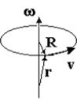

Величина *dvidt* по определению есть полное ускорение точки a, *d(o/dt* - угловое ускорение е, a *dxidt* - линейная скорость. Поэтому полученное выражение мы можем переписать в виде



Можно показать, что в случае вращения относительно неподвижной оси [е, *г]* есть тангенциальное ускорение a t, а [со, v] - нормальное ускорение а„. Модули компонентов полного ускорения равны:

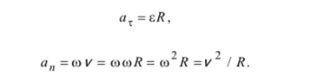

Модуль полного ускорения



3.

**Динамика** изучает движение **материальной точки** в зависимости от при- ложенных к ней сил. Основные законы **динамики материальной точки** сфор- мулированы Ньютоном. **Материальная точка** - это модель **материального** тела любой формы, размерами которого в конкретной задаче можно пренебречь.

Инерция — это физическое явление, при котором тело сохраняет свою скорость постоянной или покоится, если на него не действуют другие тела. Инерция – это физическое явление сохранения скорости тела постоянной, если на него не действуют другие тела или их действие скомпенсировано.

**Ма́сса** — скалярная физическая величина, определяющая инерционные и гравитационные свойства тел в ситуациях, когда их скорость намного меньше скорости света. В обыденной жизни и в **физике** XIX века **масса** синонимична весу.

Первый закон Ньютона

Инерция (она же инертность) — свойство тела сохранять скорость своего движения неизменной по величине и направлению, когда не действуют никакие силы, а также свойство тела сопротивляться изменению его скорости.

Характеризуется распределением масс в теле: момент **инерции** равен сумме произведений элементарных масс на квадрат их расстояний до базового множества (точки, прямой или плоскости). Единица измерения в Международной системе единиц (СИ): кг·м². Обозначение: I или J.

**СИ:**кг·м²

**Размерность:**L2M

**Импульс тела** (материальной точки) - векторная величина, равная произведению массы **тела** на скорость **тела**. ... **Импульс тела** равен сумме импульсов отдельных его элементов. **Импульс системы тел** равен векторной сумме импульсов каждого из **тел системы**.

Сила — физическая векторная величина, являющаяся мерой воздействия на данное тело со стороны других тел или полей. Приложение силы обусловливает изменение скорости тела или появление деформаций и механических напряжений.

Это одна сила, которая производит такое же действие на тело, как и другие вместе взятые силы. ... если силы направлены в одну сторону, то равнодействующая этих сил направлена в ту же сторону, 2. модуль равнодействующей силы равен сумме модулей составляющих ее сил

4.

дифференциальный [закон](https://ru.wikipedia.org/wiki/Закон_(физика)) [механического движения](https://ru.wikipedia.org/wiki/Механическое_движение), описывающий зависимость [ускорения](https://ru.wikipedia.org/wiki/Ускорение) тела от равнодействующей всех приложенных к телу [сил](https://ru.wikipedia.org/wiki/Сила) и массы тела. Один из трёх [законов Ньютона](https://ru.wikipedia.org/wiki/Законы_Ньютона). Основной закон [динамики](https://ru.wikipedia.org/wiki/Динамика_(физика))[[1]](https://ru.wikipedia.org/wiki/Второй_закон_Ньютона" \l "cite_note-1)[[2]](https://ru.wikipedia.org/wiki/Второй_закон_Ньютона" \l "cite_note-2)[[3]](https://ru.wikipedia.org/wiki/Второй_закон_Ньютона" \l "cite_note-3).

Объектом, о котором идёт речь во втором законе Ньютона, является [материальная точка](https://ru.wikipedia.org/wiki/Материальная_точка), обладающая неотъемлемым свойством — [инерцией](https://ru.wikipedia.org/wiki/Инерция)[[4]](https://ru.wikipedia.org/wiki/Второй_закон_Ньютона" \l "cite_note-4), величина которой характеризуется [массой](https://ru.wikipedia.org/wiki/Масса). В [классической (ньютоновской) механике](https://ru.wikipedia.org/wiki/Классическая_механика) масса материальной точки полагается постоянной во времени и не зависящей от каких-либо особенностей её движения и взаимодействия с другими телами[[5]](https://ru.wikipedia.org/wiki/Второй_закон_Ньютона" \l "cite_note-5)[[6]](https://ru.wikipedia.org/wiki/Второй_закон_Ньютона" \l "cite_note-6)[[7]](https://ru.wikipedia.org/wiki/Второй_закон_Ньютона" \l "cite_note-7)[[8]](https://ru.wikipedia.org/wiki/Второй_закон_Ньютона" \l "cite_note-8).

Второй закон Ньютона в его наиболее распространённой формулировке, справедливой для [скоростей](https://ru.wikipedia.org/wiki/Скорость), много меньших [скорости света](https://ru.wikipedia.org/wiki/Скорость_света), утверждает: в [инерциальных системах отсчёта](https://ru.wikipedia.org/wiki/Инерциальная_система_отсчёта) ускорение, приобретаемое материальной точкой, [прямо пропорционально](https://ru.wikipedia.org/wiki/Прямая_пропорциональность) вызывающей его силе, не зависит от её природы[[9]](https://ru.wikipedia.org/wiki/Второй_закон_Ньютона" \l "cite_note-9), совпадает с ней по направлению и [обратно пропорционально](https://ru.wikipedia.org/wiki/Обратная_пропорциональность) массе материальной точки[[10]](https://ru.wikipedia.org/wiki/Второй_закон_Ньютона" \l "cite_note-10).

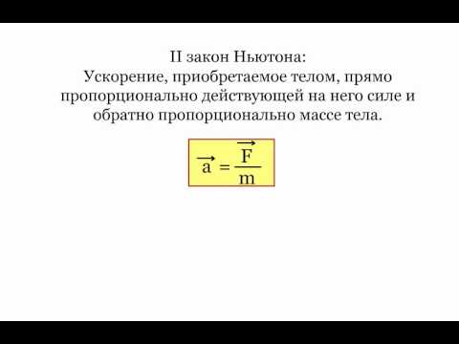

  Тела, не входящие в состав рассматриваемой системы, называют внешними телами, а силы, действующие на систему со стороны этих тел, – внешними силами. Силы взаимодействия между телами внутри системы называют внутренними силами.  
       Результирующая всех внутренних сил, действующих на i-е тело:



где  k ≠ i  – т.к. i-я точка не может действовать сама на себя.  
       Обозначим  – результирующая всех внешних сил, приложенных к i-ой точке системы.  
       По второму закону Ньютона можно записать систему уравнений:

  
  
......................................................................  


       Сложим эти уравнения и сгруппируем попарно силы  и :



       По третьему закону Ньютона, , поэтому все выражения в скобках в правой части уравнения равны нулю. Тогда остаётся:



       Назовем  – главным вектором всех внешних сил, тогда

|  |  |  |  |
| --- | --- | --- | --- |
|  |  | (3.6.1) |  |

       Скорость изменения импульса системы равна главному вектору всех внешних сил, действующих на эту систему.  
  
       Это уравнение называют основным уравнением динамики поступательного движения системы тел.  
       Так как импульс системы , то

|  |  |  |  |
| --- | --- | --- | --- |
|  |  | (3.6.2) |  |

       Отсюда можно по-другому записать основное уравнение динамики поступательного движения системы тел:

|  |  |  |  |
| --- | --- | --- | --- |
|  |  | (3.6.3) |  |

здесь  – ускорение центра инерции.

|| \\

По второму закону Ньютона можно записать систему уравнений: ... Скорость изменения импульса системы равна главному вектору всех внешних сил, действующих на эту систему. Это уравнение называют основным уравнением динамики поступательного движения системы тел.

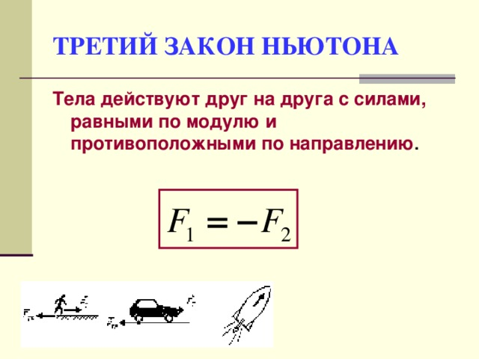Закон был впервые сформулирован [И. Ньютоном](https://ru.wikipedia.org/wiki/Ньютон,_Исаак) в книге «[Математические начала натуральной философии](https://ru.wikipedia.org/wiki/Математические_начала_натуральной_философии)» (1687):

Действию всегда есть равное и противоположное противодействие, иначе, взаимодействия двух тел друг на друга между собою равны и направлены в противоположные стороны[[1]](https://ru.wikipedia.org/wiki/Третий_закон_Ньютона" \l "cite_note-FE-1).

Более точно, под телами нужно понимать [материальные точки](https://ru.wikipedia.org/wiki/Материальная_точка); современная формулировка закона такова:

Силы взаимодействия двух материальных точек равны по величине, противоположно направлены, и действуют вдоль прямой, соединяющей эти материальные точки[[2]](https://ru.wikipedia.org/wiki/Третий_закон_Ньютона" \l "cite_note-Sivuhin-2).

В виде формулы:

,

где  — [сила](https://ru.wikipedia.org/wiki/Сила), с которой первое тело действует на второе («действие»), а  — сила, с которой второе тело действует на первое («противодействие»).

Действие и противодействие всегда имеют одинаковую природу: если, например, сила  гравитационная, то  тоже, если  — сила трения, то  тоже, и т. д.

Существуют гравитационные, электрические, магнитные и другие **силы**. При рассмотрении задач механики физическая природа **сил**, вызывающих ускорение тела, не является значимой и не рассматривается. При этом для всех видов взаимодействия количественная мера взаимодействия тел выбирается единым образом.

5.

**Системой материальных точек** называется совокупность материальных **точек**, положения и движения которых взаимосвязаны. Различают свободные и несвободные **системы**. Если на движение то- чек **системы** не наложены наперёд заданные ограничения, не зависящие от закона движения, то **система** называется свободной.

Зако́н сохране́ния и́мпульса — закон, утверждающий, что сумма импульсов всех тел системы есть величина постоянная, если векторная сумма внешних сил, действующих на систему тел, равна нулю. В классической механике закон сохранения импульса обычно выводится как следствие законов Ньютона.

\\

|  |  |
| --- | --- |
| |  | | --- | | **Закон сохранения импульса**  Векторная сумма импульсов тел в замкнутой системе постоянна | |

А выглядит — вот так:

|  |  |
| --- | --- |
| |  | | --- | | **Закон сохранения импульса**  *p*1​​+*p*2​​+...+*pn*​​=*const*  pn — импульс тела [кг · м/с] | |

При исследовании поведения систем частиц, часто удобно использовать для описания движения такую точку, которая характеризует положение и движение рассматриваемой системы как единого целого. Такой точкой служит центр масс. Для однородных тел обладающих симметрией центр масс часто совпадает с геометрическим центром тела.

Теоре́ма о движе́нии це́нтра масс системы — одна из теорем динамики, следствие законов Ньютона. Утверждает, что ускорение центра масс системы не зависит от внутренних сил взаимодействия между телами системы, и связывает это ускорение с внешними силами, действующими на систему.

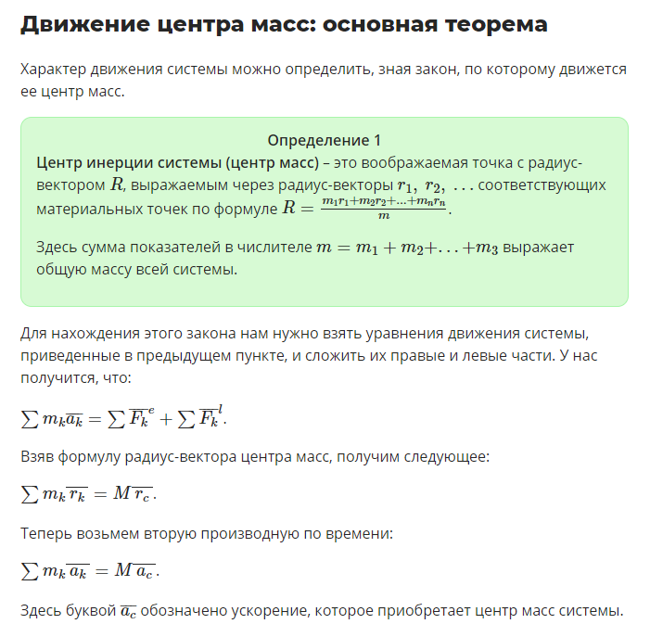

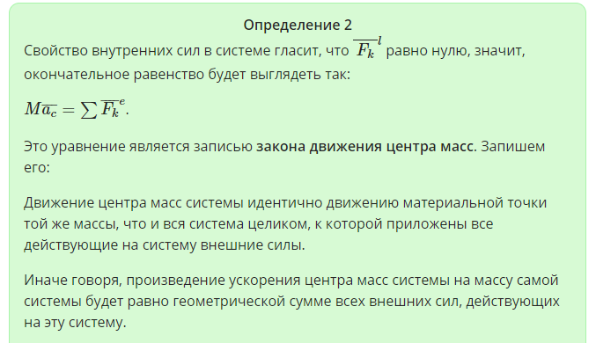

Закон был впервые сформулирован [И. Ньютоном](https://ru.wikipedia.org/wiki/Ньютон,_Исаак) в книге «[Математические начала натуральной философии](https://ru.wikipedia.org/wiki/Математические_начала_натуральной_философии)» (1687):

Действию всегда есть равное и противоположное противодействие, иначе, взаимодействия двух тел друг на друга между собою равны и направлены в противоположные стороны[[1]](https://ru.wikipedia.org/wiki/Третий_закон_Ньютона" \l "cite_note-FE-1).

Более точно, под телами нужно понимать [материальные точки](https://ru.wikipedia.org/wiki/Материальная_точка); современная формулировка закона такова:

Силы взаимодействия двух материальных точек равны по величине, противоположно направлены, и действуют вдоль прямой, соединяющей эти материальные точки[[2]](https://ru.wikipedia.org/wiki/Третий_закон_Ньютона" \l "cite_note-Sivuhin-2).

В виде формулы:

,

где  — [сила](https://ru.wikipedia.org/wiki/Сила), с которой первое тело действует на второе («действие»), а  — сила, с которой второе тело действует на первое («противодействие»).

Действие и противодействие всегда имеют одинаковую природу: если, например, сила  гравитационная, то  тоже, если  — сила трения, то  тоже, и т. д.

6.

**Преобразова́ния Галиле́я** — в классической механике (механике Ньютона) и нерелятивистской квантовой механике: **преобразования** координат и скорости при переходе от одной инерциальной системы отсчёта (ИСО) к другой. Термин был предложен Филиппом Франком в 1909 году.

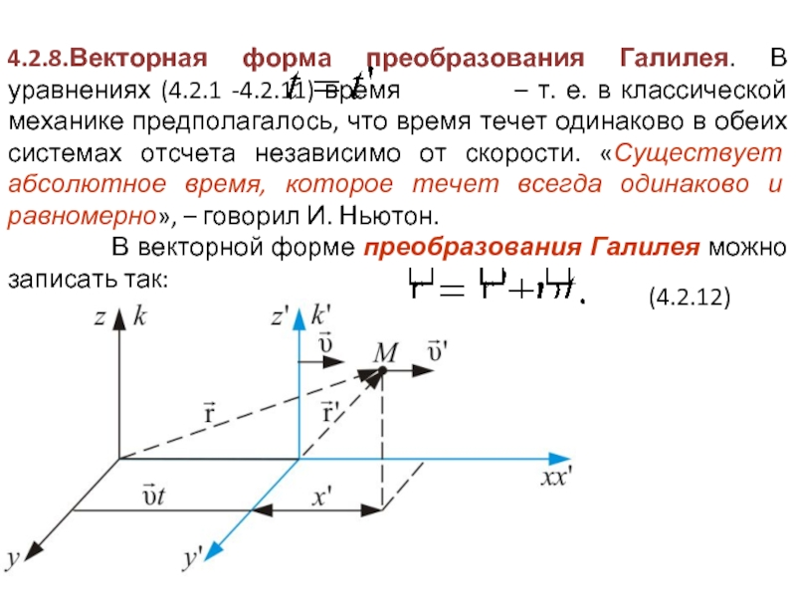

Механический принцип относительности. ... Механический принцип относительности можно сформулировать еще следующим образом: никакими механическими опытами, проведенными в данной инерциальной системе отсчета, нельзя установить, покоится ли она или движется равномерно и прямолинейно.

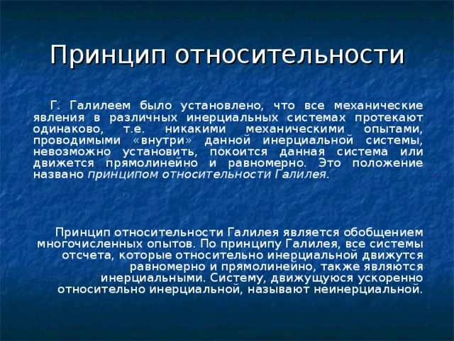

7.

**Эне́ргия** (др. -греч. ἐνέργεια — действие, деятельность, сила, мощь) — скалярная физическая величина, являющаяся единой мерой различных форм движения и взаимодействия материи, мерой перехода движения материи из одних форм в другие. ... Это утверждение носит название закона сохранения **энергии**.